К.O. Макаревич, рук. С.А. Кутень к.ф.-м.н. БГУ, г.Минск

МОНТЕ-КАРЛО МОДЕЛИРОВАНИЕ ДОЗИМЕТРИЧЕСКИХ ИЗМЕРЕНИЙ С ПОМОЩЬЮ ИОНИЗАЦИОННОЙ КАМЕРЫ

Определение дозовых нагрузок на ткани и органы пациентов при рентгенологических исследованиях производится методами Монте-Карло и, как правило, сопровождается экспериментальными измерениями дозы или воздушной кермы для определенного фантома. Ниже приведено сравнение измерений и моделирования воздушной кермы и глубинных распределений поглощенной дозы для водного фантома малого объема (303030 см). Модель воспроизводит все условия измерений, которые были проведены на физическом фантоме, имеющемся в РНПЦ онкологии и медицинской радиологии им. Н.Н. Александрова (г.Минск).
Измерения проводились с помощью ионизационной камеры (ИК) PTW Farmer 30001 объемом 0,6 см³, предназначенной для измерения абсолютных значений доз от электронов и фотонов при медицинском облучении. Внешний вид и разработанная Монте-Карло модель ИК приведены на рисунке 1.
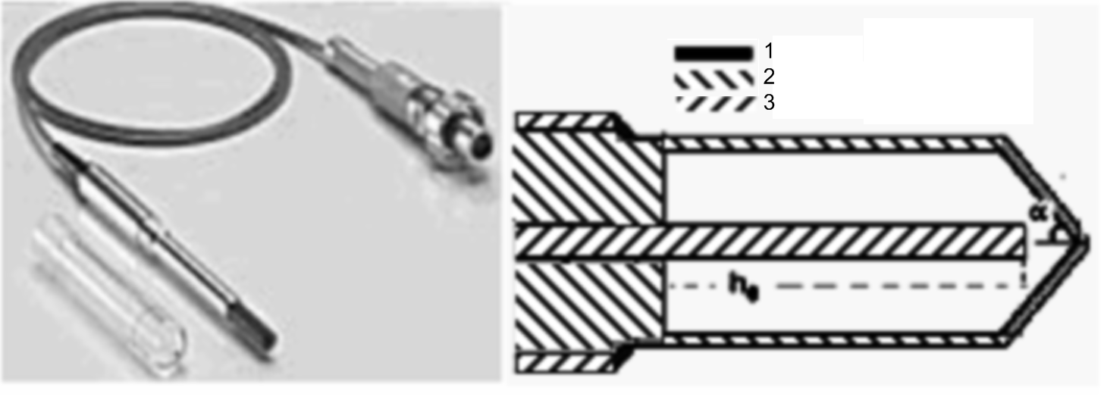
Рисунок 1 Внешний вид и Монте-Карло модель камеры, 1 –графит, 2 – PMMA, 3 - Al.
Все необходимые геометрические характеристики вычислены из технической документации на ИК. Поскольку объем ИК весьма мал, тщательное воспроизведение в модели размеров и состава компонентов прибора является необходимым для корректности модели. Чувствительная часть камеры представляет собой воздушное пространство, в которое помещен алюминиевый анод. Катод камеры выполнен в виде графитового слоя толщиной 0,09 мм и покрыт слоем пластика толщиной 0,335 мм. Длина чувствительной части ИК 23 мм; радиус 3,05 мм. Часть ее заполняет Al-электрод длиной 21,2 мм и радиусом 0,55 мм. Считая, что рабочий объем ИК есть изображенное на рис 1 воздушное пространство, можно получить значение для угла раскрыва α=48.8° и другие величины для конусной части ИК.
Измерения проводились при различных напряжениях на рентгеновском аппарате «Космос -535». Для измерений поглощенной дозы в воздухе ИК помещалась над поверхностью водного фантома. Для моделирования в качестве спектра рентгеновской трубки использовался «TASMIP»-спектр [1] для напряжений и фильтраций, указанных в таблице 1. Во втором столбце приведены экспериментальные значения поглощенной дозы в воздухе, приведенные к 1 мАс, полученные для поля облучения 10х7 см и расстояния от фокуса до центра камеры 70 см.
Согласно документации рентгеновская трубка аппарата «Космос -535» имеет внутренний фильтр 1.2+0.3 мм Al при напряжении 150 кВ. Это означает, что первая часть внутреннего фильтра, обусловленная в основном стеклянным корпусом трубки, имеет эквивалент в толщине 1.2 мм Al, вторая часть, обусловленная Be-окном в корпусе - 0.3 мм Al при указанном напряжении.. Поскольку сами по себе указанные величины – эффективные и процедура их сравнения или преобразования к другим напряжениям – неоднозначная, в расчетах для облучения ионизационной камеры использовался ряд теоретических значений Al-фильтров. Зная типичный состав стекла корпуса рентгеновской трубки, с использованием энергетических TASMIP-спектров были проведены исследования энергетической зависимости толщины внутреннего фильтра аппарата. В результате этих расчетов получена зависимость толщины внутреннего фильтра рентгеновской трубки аппарата «Космос-535» от напряжения следующего вида

где t_{inh} - толщина внутреннего фильтра в мм Al, V – напряжение в МВ. Эта зависимость использовалась при корректировке полного фильтра при расчетах и сравнении расчетной дозы с измеренной.
C помощью кода MCNP [2] рассчитывалась величина поглощенной дозы в рабочем объеме камеры, приведенная на один испущенный в источнике фотон, для 4 значений внешнего фильтра. Для сравнения с измеренной поглощенной дозой в воздухе над водной поверхностью эта величина умножалась на соответствующее число фотонов с учетом геометрии эксперимента. Плотность потока фотонов на сфере радиуса R для заданного напряжения на трубке может быть получена, интегрируя по энергии соответствующий «TASMIP»-спектр.
Результаты сравнения приведены в последнем столбце таблицы 1 и показаны на рисунке 2. Видно, что имеется удовлетворительное совпадение измеренных и расчетных поглощенных доз в воздухе над водной поверхностью при всех напряжениях. Это говорит о достаточной корректности разработанной MCNP модели указанной ионизационной камеры. Отклонение экспериментальной и теоретической поглощенной доз в области напряжений U>80кВ может

Таблица 1 Сравнение экспериментальных и расчетных результатов для измерений поглощенной дозы в воздухе над водной поверхностью
 |  | Поглощенная доза, мкГр/фотон, 10⁻⁹
U, кВ | Эксперимент, мкГр/мАс | Толщина фильтра, мм |  |  |  | Эксперимент/  Расчет
U, кВ | Эксперимент, мкГр/мАс | 1,5 | 1,9 | 2,7 | 3,0 | Эксперимент/  Расчет
50 | 41,4 | 6,42 | 6,26 | 5,99 | 5,90 | 1,25
63 | 76,7 | 5,53 | 5,41 | 5,19 | 5,11 | 1,11
77 | 116,6 | 4,96 | 4,84 | 4,65 | 4,58 | 0,98
85 | 137,8 | 4,74 | 4,63 | 4,45 | 4,39 | 0,90
96 | 168,1 | 4,50 | 4,40 | 4,28 | 4,23 | 0,82
109 | 205,9 | 4,36 | 4,3 | 4,17 | 4,13 | 0,75

Рисунок 2 Сравнение экспериментальной и теоретической поглощенной дозы в воздухе над поверхностью воды (1 – эксперимент, 2 – теория).

быть отнесено за счет несоответствия выставляемого напряжения на трубке фактическому используемому при моделировании.
Сравнение экспериментальных и теоретических распределений поглощенной дозы по глубине в водном фантоме проведено аналогичным образом. Как известно, вблизи поверхности, измерение, выполненное ионизационной камерой, не может считаться корректным, поскольку там не соблюдается условие электронного равновесия. Нормированные на глубину 2 см экспериментальные и теоретические результаты приведены на рисунке 3 для напряжения 63 кВ. Нормированные расчетные и экспериментальные значения кермы

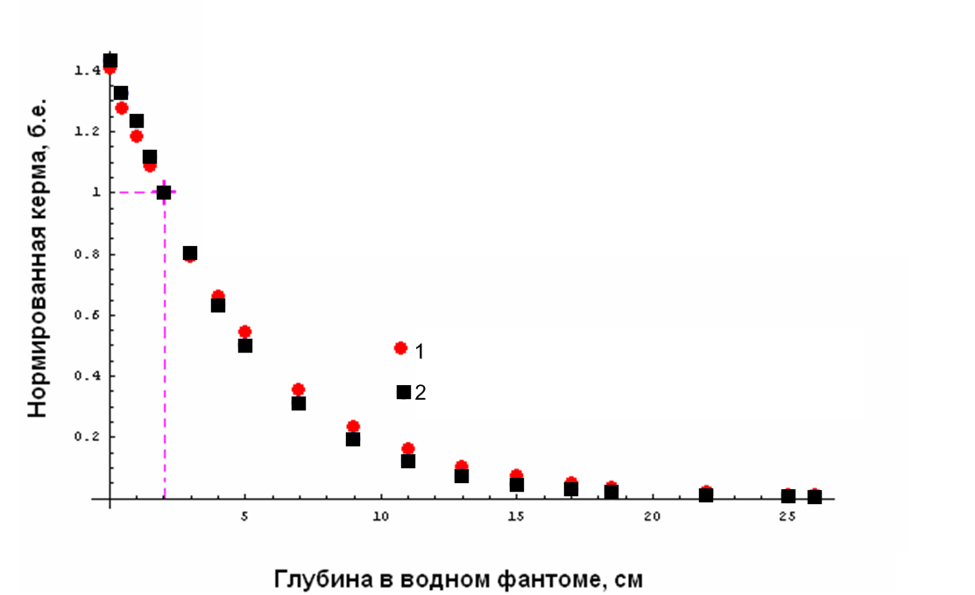Рисунок 3 Нормированные значения кермы в водном фантоме: эксперимент и теория, напряжение 63 кВ (нормировка на керму на глубине 2 см). 1 – эксперимент, РНПЦ ОМР, 2 –расчет, MCNP

в водном фантоме достаточно удовлетворительно согласуются друг с другом.
Авторы благодарны Гацкевичу Г.В. за обеспечение и проведение измерений в РНПЦ ОМР, Миненко В.Ф. и Хрущинскому А.А. – за обсуждение результатов измерений и вычислений.

Библиографический список

- Boone, J. M. An accurate method for computer-generating tungsten anode X-ray spectra from 30 to 140 kV/ J. M. Boone, J. A. Seibert // Medical physics. – 1997. – Vol. 24. - №11. – p.1661-1670.
- MCNP-A General Monte Carlo N-Paticle Transport Code, Version 4B. / Briesmeister J.F., Ed. Los Alamos National Laboratory. LA-12625-M. - Los Alamos. 1997. – 736 p.

